Çevre ve Şehircilik Bakanlığının Çevresel Etki Değerlendirme (ÇED) Alanında Kapasitesinin Güçlendirilmesi için Teknik Yardım Projesi

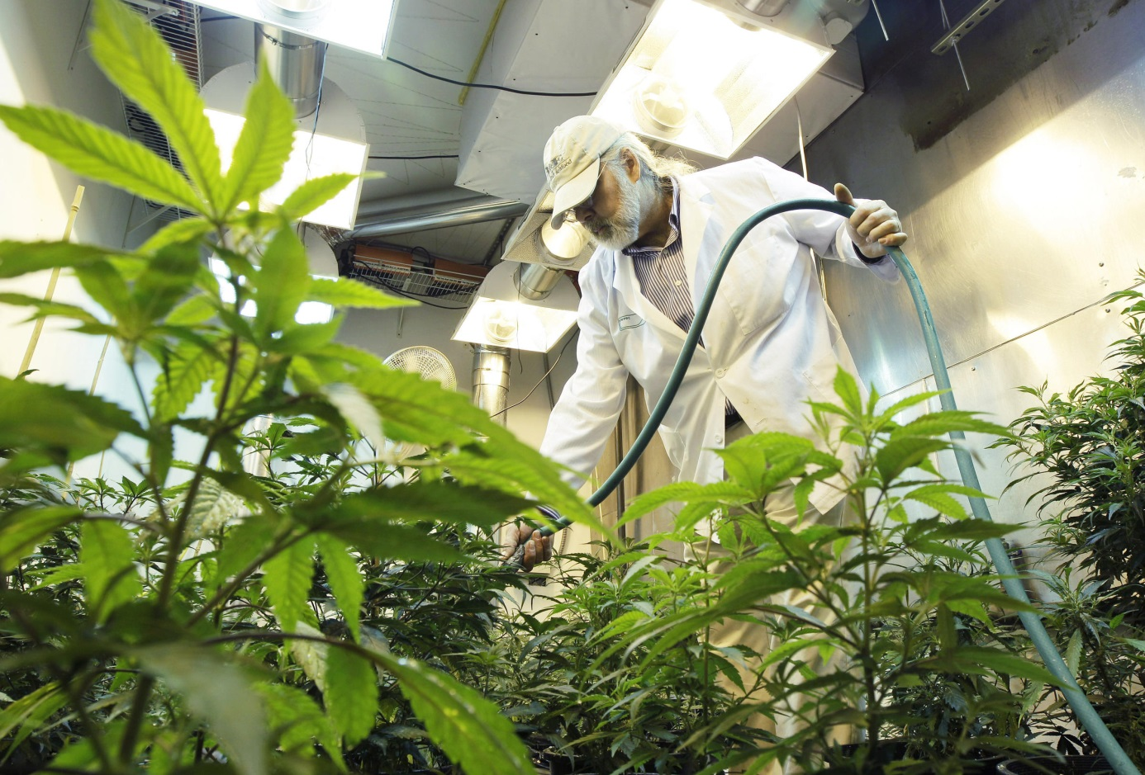

Kitapçık B48
(Ek I – 35a)

Tarım İlaçlarının Etken Maddelerinin Üretildiği Tesislerin
Çevresel Etkileri

GİRİŞ

Bu belge tarım ilaçlarının etken maddelerinin üretildiği tesislerin çevresel etkileri konusunda temel seviyede bilgi vermek amacıyla hazırlanmıştır.

Çevresel Etki Değerlendirmesi (ÇED) alanında fikir sahibi olmak isteyenler ve planlanan yatırımların temel çevresel etkileri hakkında bilgilenmek isteyen halk, yatırımcı ve diğer ilgili kurum ve kuruluşlar ile onların temsilcileri bu belgenin hedef kitlesidir.

Bu belgeye konu olan tesisler ÇED Yönetmeliği’nin, Ek-I listesinin 35. Maddesinin a) bendi “Tarım ilaçlarının ve/veya farmasötik ürünlerin etken maddelerinin üretildiği tesisler” kapsamında yer almaktadır.

Sektörün kısa tanımı

Pestisitler; böcekler, bitki patojenleri ve mikroplar gibi haşarata karşı kullanılan kimyasal maddeler (en yaygın olarak petrolden elde edilen hidrokarbonlar) veya biyolojik ajanlardır (virüs veya bakteri gibi).
Fungisitler, bitkilerde hastalık meydana getiren mantarların yol açtığı kayıpları önleyen ya da en aza indiren kimyasallardır.
Herbisitler, bitki (çalı, yabancı ot, rakip ve istenmeyen ağaçlar gibi vejetasyonun) büyümesini yok eden, zarar veren ya da engelleyen ajanlar olarak tanımlanabilir.
İnsektisitler arasında gelişimin her aşamasında böcekleri öldürmek için kullanılan geniş bir grup maddenin hepsi yer almaktadır.
Rodentisitler, kemirgenleri öldürmek için kullanılan bir grup zehirli maddedir.

Çevresel Etkiler

İNŞAAT ÖNCESİ VE İNŞAAT SÜRECİ

İnşaat öncesi ve inşaat faaliyetleri sırasında aşağıda belirtilen çevresel etkiler dikkate alınmalıdır:

Gürültü ve titreşim
- hafriyat ve altyapı (üretim tesisleri, erişim yolları vb.) inşası için kullanılan makinelerden kaynaklı gürültü,
- inşaat faaliyetleri ile ilgili trafikten kaynaklı gürültü (hafriyat toprağının nakliyesi, inşaat malzemelerinin inşaat sahasına nakliyesi, vb.),
- inşaat için kullanılan makinelerden kaynaklı titreşim (alt katmanların sıkıştırılması, betonun sıkıştırılması vb.).

Hava kirliliği
- hafriyattan ve tozlu yüzeylerin rüzgara maruz kalması ve/veya inşaat malzemelerinin nakliyesinden kaynaklı toz emisyonu,
- inşaat makineleri ve trafikten kaynaklı kirletici madde emisyonu (NOx, PM₁₀ ile benzen).

Atıklar
- hafriyat atıkları,
- inşaat faaliyetleri sırasında meydana gelen tehlikesiz katı atıklar,
- inşaat faaliyetleri sırasında meydana gelen tehlikeli katı atıklar (ör. inşaat makinelerinden kalan atık yağlar, inşaat makinelerinden kalan kullanılmış hidrolik sıvıları, kullanılmış yağ filtreleri, kontamine temizlik malzemeleri, vb.).

Toprak
- geçici arazinin/toprakların olarak kullanımı ve işgali,
- kalıcı arazi/toprak kullanımı, inşaat alanında kaliteli toprak kaybı,
- inşaat faaliyetleri esnasında yağmur ve rüzgar nedeniyle toprak yüzeyinin erozyona uğraması (saha temizliği, hafriyat faaliyetleri),
- kaza veya makine arızası sonucu toprak kirliliği,
- sahada önceden gerçekleştirilmiş olan faaliyetler sonucunda kontamine olmuş hafriyat toprağı (geçmiş çevresel yükler de dâhil olmak üzere).

Su kirliliği
- şantiye tesislerinden kaynaklı evsel atıksu,
- İnşaat çukurlarında biriken kirli su (esas olarak askıdaki katı maddeler kirliliği).

Flora ve fauna, ekosistemler, korunan alanlar
- flora ve fauna üzerindeki etki (yerel duruma bağlı olarak)
- ekosistemlerde üzerindeki etki (yerel duruma bağlı olarak)
- korunan alanlar üzerindeki etki (yerel duruma bağlı olarak)

İŞLETME AŞAMASI

Hava kirliliği
Pestisitlerin imalat, formülasyon ve ambalajlama proseslerinden kaynaklı uçucu organik bileşikler (VOC), partikül madde, egzoz gazları emisyonları ve sera gazı emisyonları.

Toz/parçacıklı madde
- Malzemelerin taşınması, işlenmesi ve depolanmasından kaynaklı ince pestisit tozu parçacıkları,
- Pestisitlerin formülasyon (ör. öğütme, karıştırma) ve ambalajlama proseslerinden kaynaklı toz emisyonu.

Gaz emisyonu/baca gazları
- Uçucu Organik Bileşikler (VOC’ler)
- ayrıştırma prosesleri esnasında reaktör havalandırma deliklerinden,
- filtreleme sistemlerinden,
- arıtma tanklarından,
- kimyasal sentez ve özütleme faaliyetleri sırasında kurutuculardan,
- çözücülere dayalı sıvı formülasyonlarının üretilmesi (ör. emülsifiye edilebilir konsantre ürünler ve doyurma yoluyla tanecikli ürünleri hazırlanması) durumunda ve donanımların çözücüler kullanılarak temizlenmesinden kaynaklı VOC emisyonları ortaya çıkabilmektedir.

- Egzoz Gazları (NO_{x}, SO_{x}, PM₁₀, CO, CO₂)
- Türbinlerde, kazanlarda, kompresörlerde, pompalarda ve güç ve ısı üretimi için kullanılan diğer motorlarda gaz ya da dizel yakıt yakılması sonucu oluşan egzoz gazı emisyonları.

Toprak
- Atıklar ve toz açısından çevre mevzuatı gereklerini yerine getiren ve gerekli temizleme ve arıtma sistemleri ile donatılmış modern pestisit tesislerini çevreleyen alanlarda herhangi bir toprak kirliliği oluşması muhtemel değildir.
- Kimyasal kirleticilerin kazayla yüzey ve/veya yeraltı sularına ya da toprağa karışmasının bir sonucu olarak yüzey suyu (hidrolojik) ve yeraltı suyu (hidrojeolojik) sistemleri ve akışları kirlenebilmekte ve bozulabilmektedir.

Su

Pestisit üretim ve formülasyon tesislerinden kaynaklanan sıvı kirletici tahliyesi biyoçözünür bileşenler (metil alkol, etil alkol, aseton, izopropanol ve fenol gibi oksijenli organik çözücüler), inatçı organik bileşenler (ör. klor türevleri ve flor türevleri), askıda katı maddeler ve belirli inorganik maddeler (inorganik asitler, amonyak ve siyanür dâhil) içermektedir.

- pestisit üretimi proseslerinden kaynaklı atıksu,
- kimyasal proseslerden oluşan atıksu, proses çözücü suyu, yıkama suyu, proses yıkama suyu, harcanan asit ve kostik sular, sıyırıcılardan ve sterilleştirmeden gelen yoğunlaştırılmış buhar, hava kirliliği kontrol brülör blöfleri ve tesis ve ekipman yıkama suları,
- biyopestisit üretiminde harcanan mayalanma suyu, (Genellikle şeker, nişasta, protein, azot, fosfat, mineral tuzlar ve yüksek biyokimyasal oksijen ihtiyacını (BOİ), kimyasal oksijen ihtiyacını (KOİ) ve toplam askıda katı maddeye (AKM) sahip besinler içermektedir.).
- Pestisit formülasyonundan kaynaklı atıksu,
- Malzemenin ve sıvı pestisit harmanlama, karıştırma ve depolama amacıyla kullanılan sular ile, proses alanlarının temizliği, ısıtılması ve soğutulmasından kaynaklı atıksular (Formülasyon ve paketlemeden kaynaklanan atıksular genellikle düşük BOİ, KOİ ve AKM seviyelerine sahiptirler ve pH genelde nötrdür. Toksisite ve biyoçözünürlük oranları, formülasyon için gerekli olan ve sucul organizmalar için toksik nitelikte olabilecek pestisit kalıntıları, organik çözücüler ve diğer bileşiklerin mevcudiyetine bağlıdır.),
- Kaza eseri dökülmeler – atıksuyun yağmur suyu gider sistemine kaza eseri karışması.

Atık
- Katı ya da yarı katı atıklar
- Kimyasal sentez proseslerinde meydana gelen ve harcanmış asitlerle, bazlarla, aktif pestisit bileşenleri, siyanürler ve metallerle kontamine olmuş kalıntılar ve süzüntüler, paketleme için kabul edilmeyen şartnameye uymayan ürünler, kullanılmış hava filtresi (ör. kumaş filtreleri, harcanmış etkinleştirilmiş karbonlar), paketleme atıkları, atıksu arıtma tesislerinden kaynaklanan kuru çamur, laboratuar faaliyetlerinden meydana gelen atıklar, mayalamadan (biyopestisit üretimi) ve kimyasal proseslerden kaynaklanan filtre çamuru ve ara maddeler, inorganik tuzlar, organik yan ürünler, metal kompleks yan ürünleri, kalıntı ürünleri ve besinler (bu sonuncu mayalanma proseslerinde mevcuttur) içeren harcanmış proses katı maddeleri bulunmaktadır. Katı madde bazlı pestisit harmanlama değirmenlerinin arındırılması sırasında pestisitlerle kontamine olmuş kil veya kum içeren katı kirleticiler meydana gelebilmektedir.
- Sıvı atıklar
-Harcanmış çözücüler, harcanmış asit ve kostik çözeltiler ve kimyasal sentezle damıtma (durgun dip) kalıntıları.
- Tehlikeli atıklar
- Üretim tesislerinden kullanılan tehlikeli madde hammaddeler ve ara / nihai ürünlerden kaynaklı tehlikeli atıklar,
- Kontamine ambalaj atığı.

Diğer etkiler (koku, gürültü, titreşim, elektromanyetik alan vb.)
- Makinelerin çalışmasından kaynaklı gürültü ve titreşim,
- Pestisit üretiminden kaynaklı koku emisyonu,
- Pestisit üretim tesislerinden kaynaklı elektromanyetik alanlar, önemli bir etki olarak değerlendirilmemektedir.
- Pestisit üretim tesislerinin iklim üzerindeki etkileri,
- İmalat, formülasyon ve paketleme tesisleri proses güvenliği, kimyasala maruz kalma, patojene maruz kalma ve yangın ve patlamaları içermektedir (En önemli toplumsal sağlık ve güvenlik tehlikeleri toksik bileşenlerin kaza sonucu sızması ve yanıcı gaz ve sıvıların mevcudiyetinden kaynaklanmaktadır.).

Enerji tüketimi
- Pestisit ürünlerin üretilmesi için gerekli enerji miktarı spesifik üretim teknolojisine, kapasiteye, tasarıma, işletme süresine, üretim programına, vb. dayanmaktadır.

Su tüketimi
- Pestisit ürünlerin üretilmesi için gereken su miktarı spesifik üretim teknolojisine, kapasiteye, tasarıma, çalışma süresine, üretim programına, vb. dayanmaktadır.

Hammadde tüketimi
- Pestisit üretiminde çok sayıda hammadde kullanılmaktadır. Bunlar imalat proseslerinin çoğunda yaygın olarak kullanılan maddeleri (ör. klor, hidrojen siyanür, karbon disülfür, çeşitli aminler ve konsantre asitler ile kostikler) ve spesifik pestisit familyalarında yaygın olarak kullanılan malzemeleri (ör. kloroanilinler, kloroformlar, kresoller, diklorobenzenler, dietilamin, dioksan, floroanilinler, çinko nitrat, çinko sülfat) içermektedir.

KAPAMA / İŞLETMEDEN ÇIKARMA

İşletmeden çıkartma faaliyetleri sırasında aşağıda belirtilen çevresel etkiler dikkate alınmalıdır:

Gürültü ve titreşim
- üretim tesisinin yıkımında kullanılan makinelerden kaynaklı gürültü ve titreşim,
- işletmeden çıkarma faaliyetlerinin yarattığı trafikten kaynaklı gürültü (bina enkazının temizlenmesi gibi).

Hava kirliliği
- tozlu yüzeylerin, rüzgar ve/veya işletmeden çıkarma faaliyetleri ile ilgili trafiğe maruz kalması sonucu ortaya çıkan toz emisyonu,
- üretim tesisinin yıkımında kullanılan makinelerden kaynaklı kirletici madde emisyonu (NO_{x}, askıda katı parçacıklar).

Atıklar
- üretim tesisinin işletmeden çıkarılmasından kaynaklı tehlikesiz atıklar,
- üretim tesisinin işletmeden çıkarılmasından kaynaklı (kirlenmiş bina enkazı) ve işletmeden çıkarma faaliyetlerinde kullanılan makinelerden kaynaklı (kirlenmiş temizlik malzemeleri, atık yağlar ve hidrolik sıvılar vb.) tehlikeli atıklar,
- Önceki faaliyetlerin sonucunda kontamine olmuş hafriyat toprağı.

Su kirliliği
  - Şantiye tesislerinden kaynaklı evsel atıksular önemli bir etki olarak değerlendirilmemektedir.

Toprak
- Sahada önceki faaliyetler sonucunda kontamine olmuş hafriyat toprağı,
  - kaza veya makine arızasının sonucu toprak kirliliği.

ÖZET

Tarım ilaçlarının etken maddelerinin üretildiği tesislere ilişkin başlıca çevresel etkiler aşağıdaki gibidir:

- emisyon
- atıksu
- tehlikeli maddeler
- atıklar
- enerji tüketimi ve
- su tüketimi
- doğa (hava/su/toprak vb) üzerindeki etkilerdir.

